Министерство науки и высшего образования Российской Федерации
Федеральное государственное автономное образовательное
учреждение высшего образования
«Южно-Уральский государственный университет
(национальный исследовательский университет)»
Институт естественных и точных наук
Кафедра прикладной математики и программирования
Программа для моделирования взаимодействия объектов
Пояснительная записка
к итоговой квалификационной работе
по дополнительной профессиональной программе переподготовки
«Методы программирования в компьютерной графике»
Автор работы,
студент группы КЭ-243
__________ / Г.О. Кузьмин
«____» __________ 2024 г.
Руководитель работы,
старший преподаватель
__________ / А.С. Шелудько
«____» __________ 2024 г.
Работа защищена с оценкой
____________________
«____» __________ 2024 г.
Челябинск 2024
Аннотация
Кузьмин Г.О. Программа для моделирования взаимодействия объектов. – Челябинск: ЮУрГУ, КЭ-243, 2024. – 50 с., 7 ил., библиогр. список – 5 наим., 3 прил.
Целью работы является разработка программы для моделирования взаимодействия объектов (далее - частиц). В разделе 1 приведены требования к интерфейсу и функционалу программы, а также схемы программного меню, области симуляции. В разделе 2 рассмотрена формализация задачи и описаны структуры данных, которые используются при программной реализации. В разделе 3 представлены принципы симуляции частиц, алгоритм работы программного меню. В разделе 4 приведено описание программных модулей, структур данных, классов, функций, переменных, констант. Текст программы, руководство пользователя и примеры выполнения программы приведены в приложениях.

Оглавление
Введение 3
1 Постановка задачи 4
2 Формализация задачи 6
3 Разработка алгоритма 8
4 Описание программы 10
Заключение 14
Литература 15
Приложение 1 Текст программы 16
Приложение 2 Руководство пользователя 40
Приложение 3 Примеры выполнения программы 41

Введение

Целью работы является разработка программы для моделирования взаимодействия объектов (далее - частиц). Для разработки используется язык программирования C++ (VC++ 22), его стандартная библиотека, а также графическая библиотека SDL2. В качестве системы сборки используется Cmake. Для достижения поставленной цели необходимо выполнить следующие этапы разработки:
– определить требования к интерфейсу и функционалу программы;
– провести формализацию задачи, определить как состояние симуляции будет представлено в цифровом виде;
– определить структуры данных, которые будут использоваться в программной реализации;
– разработать алгоритм обновления всех частиц в рамках области симуляции;
– написать, отладить и протестировать программу, которая реализует игровой процесс;
– реализовать программное меню.

1 Постановка задачи
Рассмотрим основные требования к интерфейсу программы, а также функциональные возможности, которые должны быть реализованы при разработке.
После запуска программы заполняется и начинается симуляция конечного автомата по законам Джона Конуэя в левой части экрана, интерактивные объекты интерфейса в правой части экрана содержат пункты «start», «exit» (рисунок 1.1). Выбор пункта меню осуществляется нажатием левой кнопки мыши.
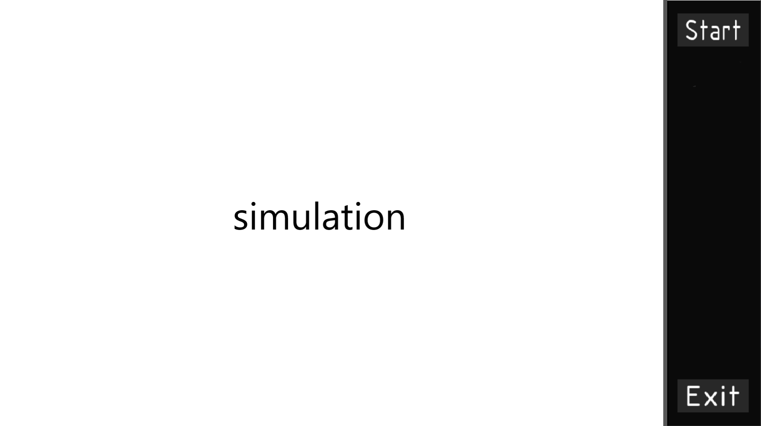
Рисунок 1.1 – Схема главного меню
При выборе пользователем пункта «start» появляется окно симуляции с возможностью взаимодействия (рисунок 1.2). В левой части окна производится симуляция.
Справа от поля симуляции расположены кнопки выбора типа частицы, «exit», «menu». При нажатии на кнопку с названием типа частицы происходит замена активной кисти рисования частиц. При нажатии на кнопку «pause» симуляция останавливается, кнопка становится «unpause». При нажатии на кнопку «menu» происходит возврат в главное меню.
Для разработки запланирована симуляция следующих частиц:
– Дерево. Воспламеняемо, не реагирует на гравитацию;
– Вода. Реагирует на гравитацию, в случае меньшей плотности нижней клетки, меняется с ней местами;
– Огонь. Поджигает воспламеняемые объекты, заменяет воду на пар;
– Сталь. Не реагирует на гравитацию, заменяет воду на пар в случае высокой температуры;
– Песок. Реагирует на гравитацию, рассыпается.
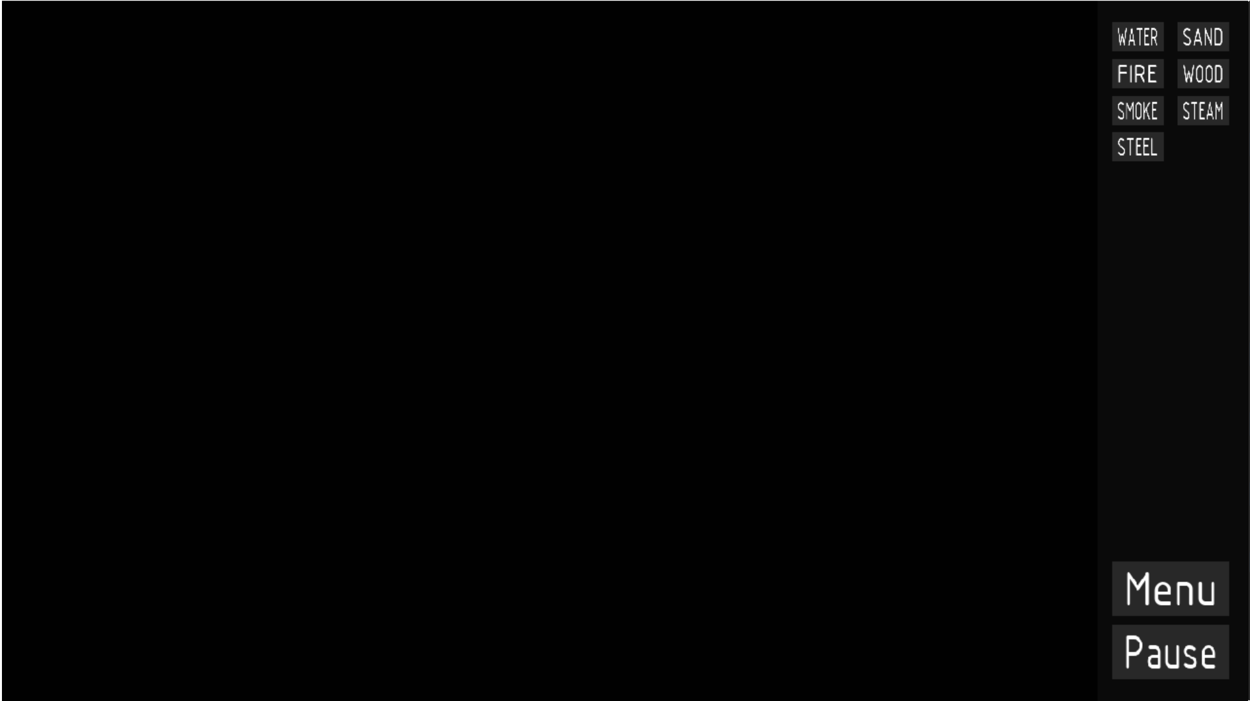
Рисунок 1.2 – Схема окна симуляции с возможностью взаимодействия
2 Формализация задачи
Поле симуляции будет представлять собой двумерную матрицу ячеек, размера x*y, содержащих в себе информацию о своем состоянии, типе, и другой информации, необходимой для просчета алгоритма обновления.
Поле рисуется из квадратов, окрашенных в цвет, принадлежащий типу частицы. Ось X направлена вправо. Ось Y направлена вниз. Отсчет ведется с точки с координатами (0;0) из верхнего левого угла.
Размер клеток неизменен и составляет 5 пикселей.
Координаты верхнего левого угла поля (0; 0), соответственно координаты правого нижнего угла (ширина поля; высота поля).
Исходное состояние поля – пустое (рисунок 2.1).
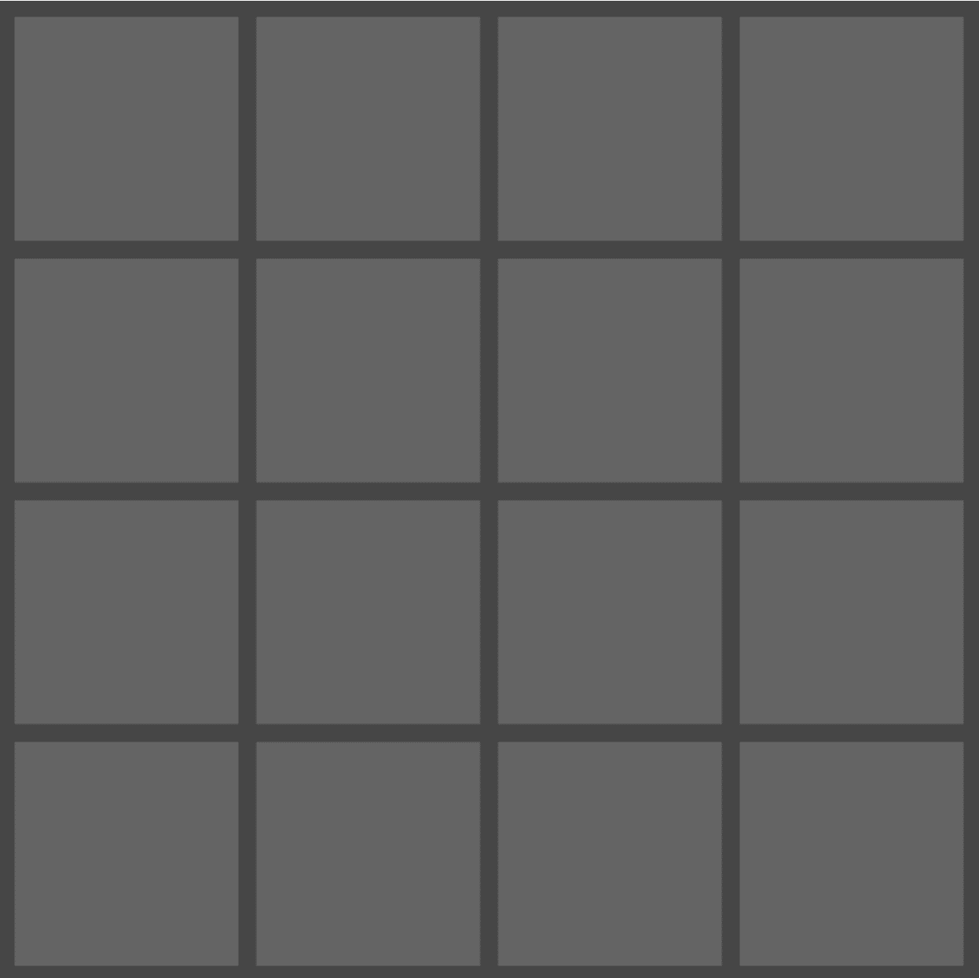
Рисунок 2.1 – Пример исходного поля
В случае нахождения частицы внутри поля следует отрисовать квадрат с нужным цветом(рисунок 2.2).
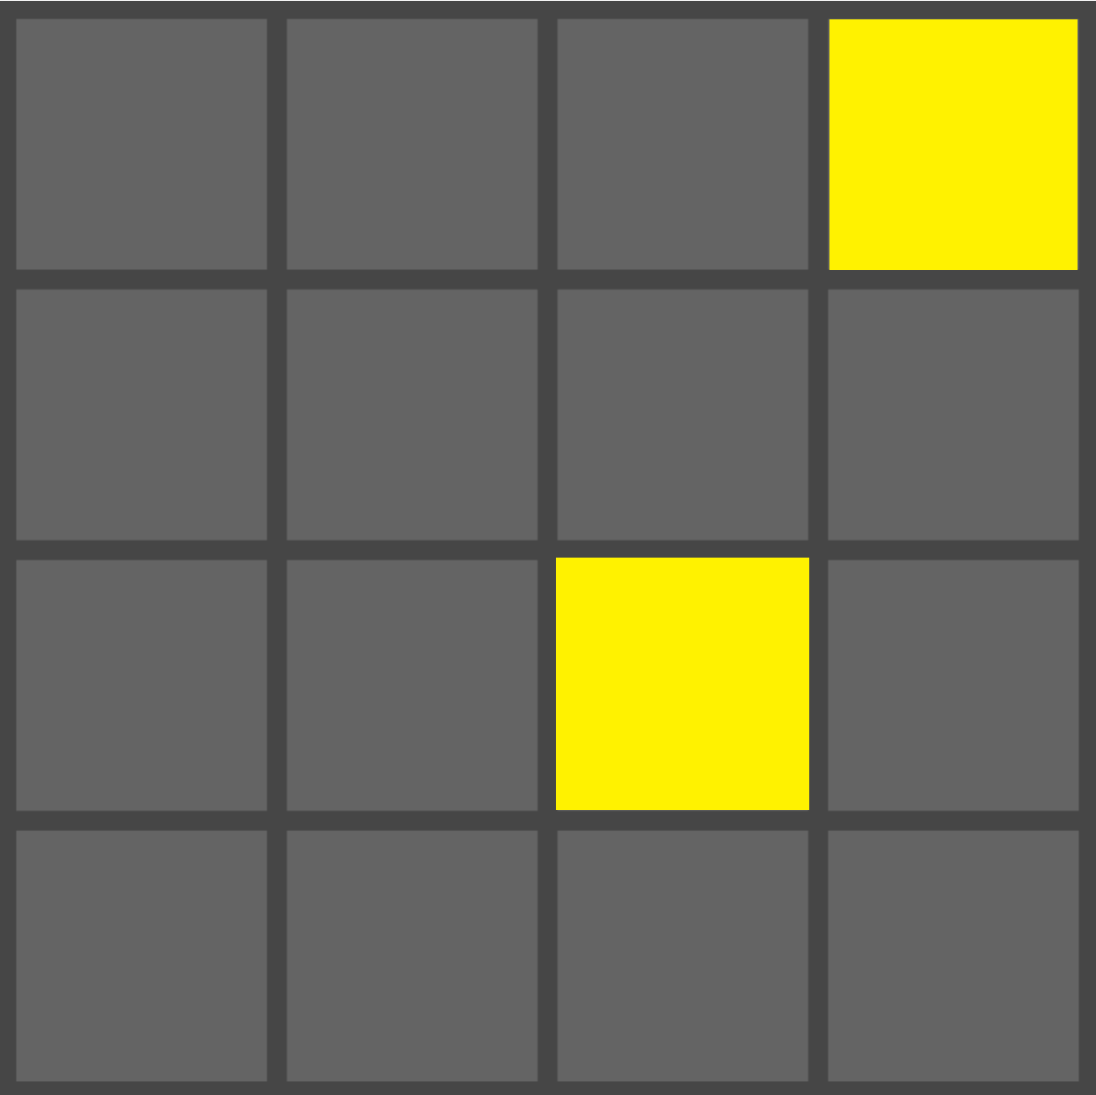
Рисунок 2.2 – Пример заполненного поля
Если частица подразумевает взаимодействие с окружением, например, падение песка под действием гравитации, следует произвести обновление состояние ячейки(рисунок 2.3).
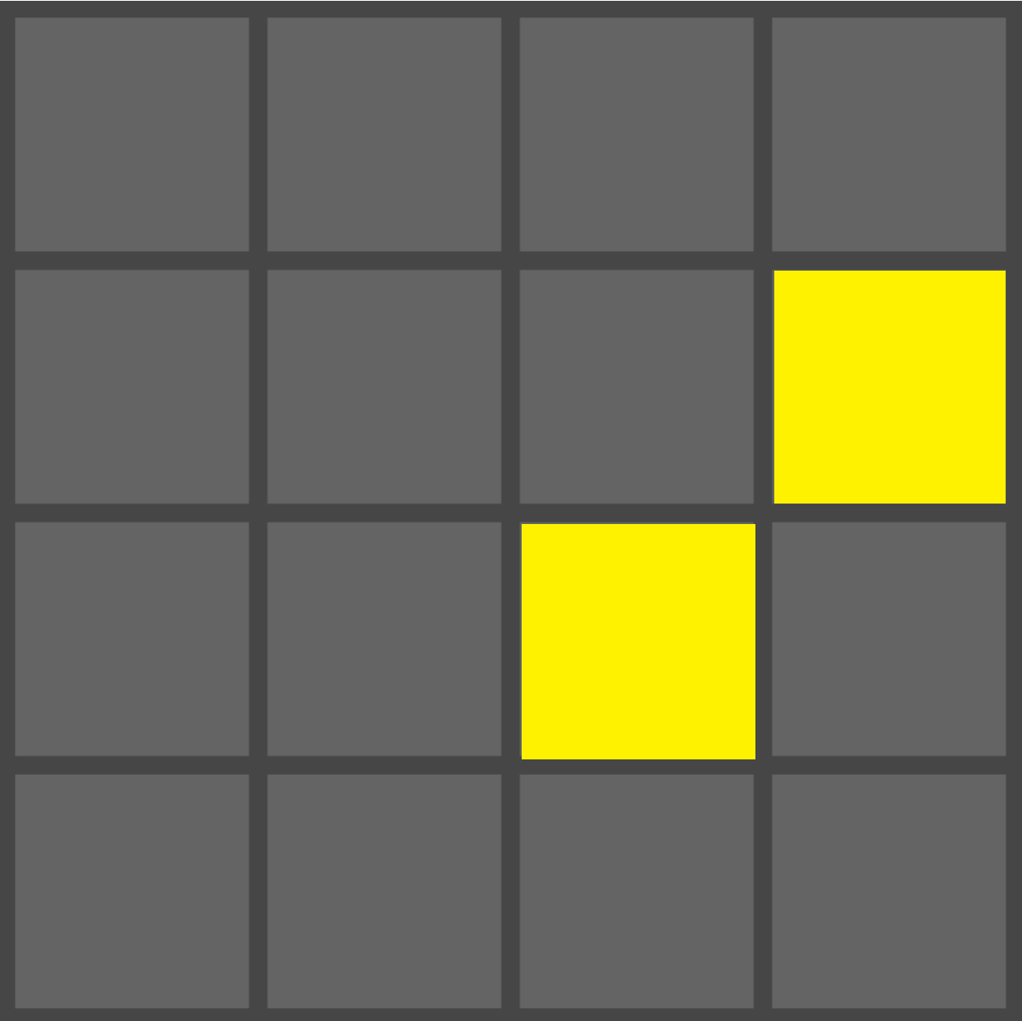
Рисунок 2.2 – Пример обновленного поля

3 Разработка алгоритма
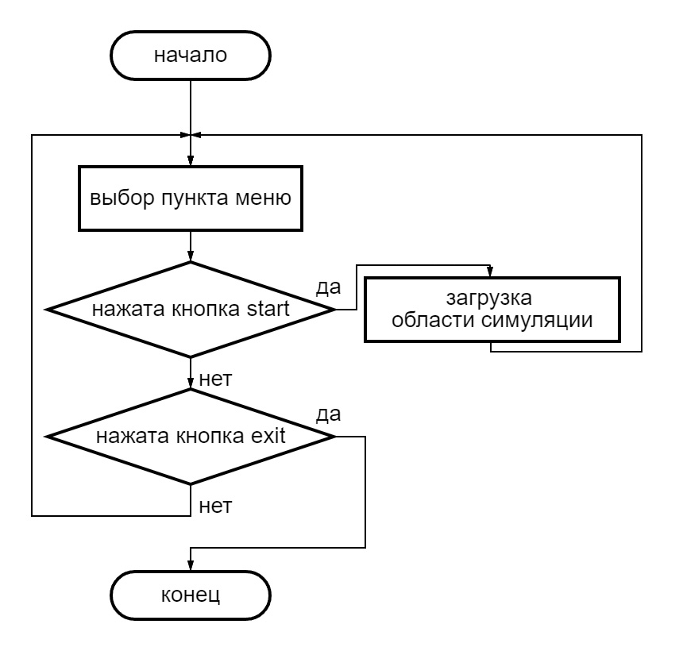
Рисунок 3.1 – алгоритм работы программного меню
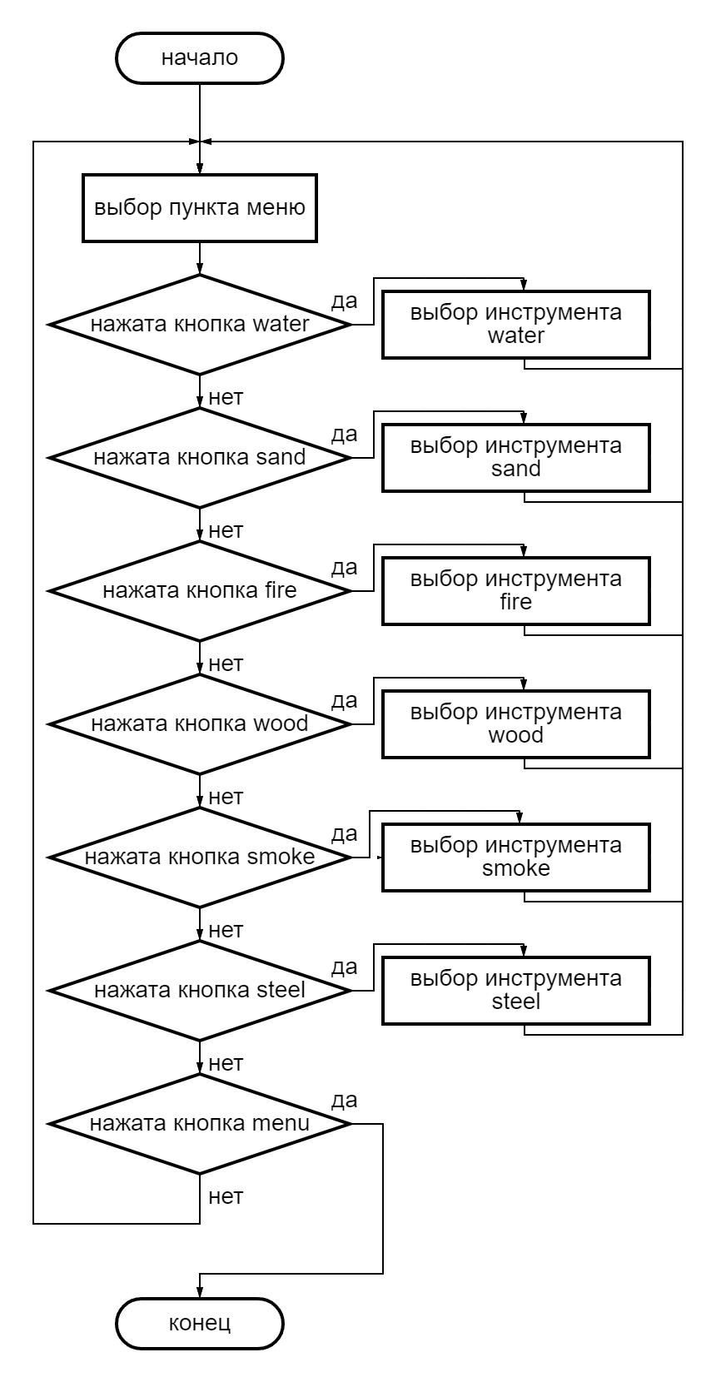
Рисунок 3.1 – алгоритм работы в процессе симуляции
4 Описание программы
В реализации, программа разбита на 5 основных модулей: main.cpp, engine.cpp, world.cpp, cell.cpp, level.cpp. Каждый из модулей отвечает за определенную часть в программе.
Модуль main.cpp содержит точку входа, вызывает функции создания окна из модуля engine.cpp, поочередно, в бесконечном цикле обновления и отрисовки, вызывает соответствующие функции, в случае прерывания цикла завершает работу программы.
Модуль engine.cpp отвечает за инициализацию данных, Высвобождения памяти после завершения работы программы. отрисовывает объекты внутри окна, такие как кнопки и частицы с помощью метода render, который последовательно рисует квадраты размером 5 пикселей на экране, прямоугольники, кнопки. реагирует на действия пользователя с помощью метода handleEvents, который может среагировать лишь на нажатие ЛКМ или закрытие окна, остальные методы взаимодействия с программой не предусмотрены в случае регистрации нажатия на кнопку, выполняет соответсвующие ей действия, в другом случае, наведения курсора на рабочую область, устанавливает в ней выбранную частицу (по умолчанию песок).
class game
{
private:
SDL_Window* window;
SDL_Renderer* renderer;
SDL_Event event;
Level level;
int windowWidth, windowHeight;
int _currentPaintID;
public:
game(const char* p_title, int p_width, int p_height);
void init();
void handleEvents(bool &gameRunning);
void update();
void render();
void cleanUp();
};
Модуль level.cpp отвечает за добавление, удаление, изменение объектов окна, загрузку другого окна, предоставляет другим модулям информацию об этих объектах.
class Level
{
private:
World _world;
vector<UIprimitive> _plains;
vector<UIprimitive> _buttons;
int _level;
public:
Level(int p_windowX, int p_windowY);
int getButtonCount();
int getPlainCount();
UIprimitive* getPlain(int p_i);
UIprimitive* getButton(int p_i);
World* getWorld();
void setColorFromVec(int p_i, int p_r, int p_g, int p_b, int p_a);
void updateWorld();
void loadLevel(int levelID);
};
Модуль world.cpp отвечает за обновление симуляции как в главном меню, так и внутри рабочей области.
Каждое обновление симуляции, исходя из типа частицы, обрабатывается отдельный набор правил:
Для пустого пространства ничего не происходит;
Частицы песка стремятся упасть под силами гравитации.
Частица воды такая же как и песок, но более текучая.
Частица огня не падает, каждые 25мс пытается создать своего более теплого двойника выше себя, в случае затухания превращается в дым, стремится поджечь все горящие частицы вокруг себя, при контакте с водой превращается в пар.
Частица дерева лишь воспламеняема, не подвержена гравитации.
Частица стали стремится передать тепло своим соседям-сталям, при определенной температуре раскаляется и может испарять воду.
У всех частиц, подверженных гравитации есть общее свойство: если частица под текущей имеет меньшую плотность относительно текущей, то они меняются местами. Также все частицы не имеют права покидать рамки окна.
class World
{
private:
int height;
int width;
vector<vector<cell>> World_grid;
vector<vector<cell>> World_1;
vector<pair<int, int>> chekedPoints;
public:
World(unsigned int p_width, int p_height);
World();
cell getCell(int p_x, int p_y);
void setCell(int p_x, int p_y, cell p_cell);
void updateMenu();
void updateGame();
void randomFill();
void erease();
};
Модуль cell.cpp передает другим модулям информацию о частицах и их поведении.
class cell
{
private:
int entityID;
int lifeTime;
int density;
bool flamable = false;
SDL_Color color;
public:
bool hasBeenUpdated = false;
bool isMetal = false;
int temp;
cell(int p_entityID);
int getDens();
void reduceLifeTime(int p_lifeTime);
void setID(int p_entityID);
void setColor(SDL_Color p_color);
int getEntityID();
int getlifeTime();
bool hasGravity();
bool isFlamable();
SDL_Color getColor();
};

Заключение
Поставленная задача для проекта была выполнена, однако из за сжатых сроков пришлось отказаться от нескольких функций.
В ходе работы я изучил устройство конечных автоматов для создания симуляции игры в жизнь Джона Конуэя. Также изучил возможности библиотеки SDL2 и SDL2_TTF. SDL2_TTF является крайне неоптимизированной библиотекой, так как после ее добавления в проект и последующего использования производительность упала в 6 раз. Есть несколько методов оптимизации использования этой библиотеки, однако на это не хватило времени.
Удалось применить несколько принципов ООП, таких как: абстракция (модули имеют четкую иерархию, и вызов main.game.init() вызывает функции из всех модулей), сокрытие (классы из одного модуля не могут напрямую получить доступ к памяти к другим классам).
Алгоритмы обработки и хранения данных также стали полезными в ходе работы. Первые реализации алгоритмов симуляции были медленными, после оптимизации уже знакомыми мне методами симуляция стала выполняться с удовлетворительной скоростью на моей машине.
Программа хоть и является готовой, в нее еще можно добавить много функционала, такого как: реализация электропроводимости частиц, связывание частиц между собой, добавление столько типов частиц, сколько можно представить(разница в производительности между полным отсутсвием симуляции и симуляции 8-и типов частиц минимальна, около 2%).

Литература
1. Керниган, Б. Практика программирования / Б. Керниган, Р. Пайк. – Москва : Вильямс, 2004. – 288 с.
2. Левитин, А. В. Алгоритмы: введение в разработку и анализ / А. В. Левитин. – Москва : Вильямс, 2006. – 576 с.
3. Липпман, С. Язык программирования С++. Полное руководство / С. Липпман, Ж. Лажойе. – Москва : ДМК Пресс, 2006. – 1105 с.
4. Никулин, Е. А. Компьютерная графика. Модели и алгоритмы : учебное пособие / Е. А. Никулин. – Санкт-Петербург : Лань, 2022. – 708 с.
5. Шилдт, Г. Полный справочник по C++ / Г. Шилдт. – Москва : Вильямс, 2006. – 800 с.

Приложение 1
Текст программы
Main.cpp
#include "src/engine.hpp"

using namespace std;

int main(int argc, char ** args)
{
if (SDL_Init(SDL_INIT_EVERYTHING) != 0)
{ cout << "SDL_ERROR: " << SDL_GetError() << endl; }
if (!(IMG_Init(IMG_INIT_PNG)))
{ cout << "IMG_init has failed. Error: " << SDL_GetError() << endl; }
if ((TTF_Init() != 0))
{ cout << "TTF_init has failed. Error: " << SDL_GetError() << endl; }

game game("game V0.1.1", 1280, 720);

bool gameRunning = true;

game.init();
while(gameRunning)
{
Uint64 start = SDL_GetPerformanceCounter();
game.update();
game.handleEvents(gameRunning);
game.render();
Uint64 end = SDL_GetPerformanceCounter();
//SDL_Delay(100);
float elapsed=(end-start)/ (float)SDL_GetPerformanceFrequency();
//cout << "Current FPS: " << to_string(1.0f / elapsed) << endl;
}
game.cleanUp();
return 0;
}

Level.cpp
#include "level.hpp"

void pushPlain(vector<UIprimitive> *p_vector, int c_r, int c_g, int c_b, int c_a, int r_x, int r_y, int r_w, int r_h)
{
SDL_Color color;
SDL_Rect rect;
UIprimitive primitive;
color.a = c_a;
color.r = c_r;
color.g = c_g;
color.b = c_b;
rect.h = r_h;
rect.w = r_w;
rect.x = r_x;
rect.y = r_y;
primitive.color = color;
primitive.rect = rect;
p_vector->push_back(primitive);
}

void pushButton(vector<UIprimitive> *p_vector, int c_r, int c_g, int c_b, int c_a, int r_x, int r_y, int r_w, int r_h, string text)
{
SDL_Color color;
SDL_Rect rect;
UIprimitive primitive;
color.a = c_a;
color.r = c_r;
color.g = c_g;
color.b = c_b;
rect.h = r_h;
rect.w = r_w;
rect.x = r_x;
rect.y = r_y;
primitive.color = color;
primitive.rect = rect;
primitive.textButton = text;
p_vector->push_back(primitive);
}

Level::Level(int p_windowX, int p_windowY)
:_windowX(p_windowX), _windowY(p_windowY), _world(((p_windowX - p_windowX/8)/5)+1, (p_windowY/5)+1)
{
loadLevel(0);
};

void Level::loadLevel(int levelID)
{
_world.erease();
_buttons.clear();
_plains.clear();
pushPlain(&_plains, 0, 0, 0, 255, 0, 0, _windowX, _windowY); // background

switch (levelID)
{
case 0: // main menu
{
_world.randomFill();
pushPlain(&_plains, 10, 10, 10, 255, _windowX - (_windowX/8), 0, _windowX/8, _windowY); // right side bar
pushButton(&_buttons, 40, 40, 40, 255, _windowX - ((_windowX/8) - _windowX/64), _windowY/32, (_windowX/16) + _windowX/32, _windowY/16 + _windowY/64, "Start"); // start button
pushButton(&_buttons, 40, 40, 40, 255, _windowX - ((_windowX/8) - _windowX/64), _windowY/8, (_windowX/16) + _windowX/32, _windowY/16 + _windowY/64, "Settings"); // settings button
pushButton(&_buttons, 40, 40, 40, 255, _windowX - ((_windowX/8) - _windowX/64), _windowY - _windowY/8 + _windowY/64, (_windowX/16) + _windowX/32, _windowY/16 + _windowY/64, "Exit"); // exit button
break;
}
case 1: // game itself
{
pushPlain(&_plains, 10, 10, 10, 255, _windowX - (_windowX/8), 0, _windowX/8, _windowY); // right side bar
pushButton(&_buttons, 40, 40, 40, 255, _windowX - ((_windowX/8) - _windowX/64), _windowY - _windowY/5, (_windowX/16) + _windowX/32, _windowY/16 + _windowY/64, "Menu"); // menu button
pushButton(&_buttons, 40, 40, 40, 255, _windowX - ((_windowX/8) - _windowX/64), _windowY - _windowY/8 + _windowY/64, (_windowX/16) + _windowX/32, _windowY/16 + _windowY/64, "Pause"); // exit button
pushButton(&_buttons, 40, 40, 40, 255, _windowX - ((_windowX/8) - _windowX/64), _windowY/32, _windowX/24, _windowY/24, "WATER"); // water selection
pushButton(&_buttons, 40, 40, 40, 255, _windowX - (_windowX/17.7), _windowY/32, _windowX/24, _windowY/24, "SAND"); // sand selection
pushButton(&_buttons, 40, 40, 40, 255, _windowX - ((_windowX/8) - _windowX/64), _windowY/12, _windowX/24, _windowY/24, "FIRE"); // fire selection
pushButton(&_buttons, 40, 40, 40, 255, _windowX - (_windowX/17.7), _windowY/12, _windowX/24, _windowY/24, "WOOD"); // wood selection
pushButton(&_buttons, 40, 40, 40, 255, _windowX - ((_windowX/8) - _windowX/64), _windowY/7.3, _windowX/24, _windowY/24, "SMOKE"); // fire selection
pushButton(&_buttons, 40, 40, 40, 255, _windowX - (_windowX/17.7), _windowY/7.3, _windowX/24, _windowY/24, "STEAM"); // wood selection
pushButton(&_buttons, 40, 40, 40, 255, _windowX - ((_windowX/8) - _windowX/64), _windowY/5.3, _windowX/24, _windowY/24, "STEEL"); // fire selection
//pushButton(&_buttons, 40, 40, 40, 255, _windowX - (_windowX/17.7), _windowY/5.3, _windowX/24, _windowY/24, "STEAM"); // wood selection
break;
}
}

_level = levelID;
}

void Level::updateWorld()
{
switch (_level)
{
case 0:
{
_world.updateMenu();
break;
}
case 1:
{
_world.updateGame();
break;
}
}
}

int Level::getPlainCount()
{
return _plains.size();
}

int Level::getButtonCount()
{
return _buttons.size();
}

UIprimitive* Level::getPlain(int p_i)
{
return &_plains[p_i];
}

UIprimitive* Level::getButton(int p_i)
{
return &_buttons[p_i];
}
World* Level::getWorld()
{
return &_world;
}

engine.cpp
#include "engine.hpp"

int mouseX, mouseY;
int g_windowWidth, g_windowHeight;
bool gamePaused = false;

enum string_code {
eStart,
eSettings,
eMenu,
ePauseSim,
eUnPauseSim,
eWATER,
eWOOD,
eSAND,
eFIRE,
eSMOKE,
eSTEAM,
eSTEEL,
eXXX,
eExit
};

string_code hashit (std::string const& inString) {
if (inString == "Start") return eStart;
if (inString == "Settings") return eSettings;
if (inString == "Exit") return eExit;
if (inString == "Pause") return ePauseSim;
if (inString == "Unpause") return eUnPauseSim;
if (inString == "SAND") return eSAND;
if (inString == "WATER") return eWATER;
if (inString == "WOOD") return eWOOD;
if (inString == "FIRE") return eFIRE;
if (inString == "SMOKE") return eSMOKE;
if (inString == "STEAM") return eSTEAM;
if (inString == "STEEL") return eSTEEL;
if (inString == "XXX") return eXXX;
if (inString == "Menu") return eMenu;
}

bool insideRect(SDL_Rect* rect, int x, int y)
{
if ((rect->x < x && rect->w + rect->x > x) && (rect->y < y && rect->h + rect->y > y))
{
return true;
}
return false;
}

SDL_Texture* renderText(const std::string &message, const std::string *fontFile,
SDL_Color color, int fontSize, SDL_Renderer *renderer)
{
//Открываем шрифт
TTF_Font *font = TTF_OpenFont(fontFile->c_str(), fontSize);
//Сначала нужно отобразить на поверхность с помощью TTF_RenderText,
//затем загрузить поверхность в текстуру
SDL_Surface *surf = TTF_RenderText_Blended(font, message.c_str(), color);
SDL_Texture *texture = SDL_CreateTextureFromSurface(renderer, surf);
//Очистка поверхности и шрифта
SDL_FreeSurface(surf);
TTF_CloseFont(font);
return texture;
}

void renderPlane(SDL_Renderer *renderer, UIprimitive* p_plane)
{
SDL_Color color = p_plane->color;
SDL_SetRenderDrawColor(renderer, color.r, color.g, color.b, color.a);
SDL_RenderFillRect(renderer, &p_plane->rect);
}

void handleButtonColor(UIprimitive* p_button, int x, int y)
{
if (!p_button->mouseOnMe)
{
if (insideRect(&p_button->rect, mouseX, mouseY))
{
p_button->mouseOnMe = true;
p_button->color.r += 15;
p_button->color.g += 15;
p_button->color.b += 15;
return;
}
}
else
{
if(insideRect(&p_button->rect, mouseX, mouseY))
{
p_button->mouseOnMe = false;
p_button->color.r -= 15;
p_button->color.g -= 15;
p_button->color.b -= 15;
return;
}
}
}

void renderButton(SDL_Renderer *renderer, UIprimitive* p_button)
{
SDL_Color color = p_button->color;
SDL_Texture* text = renderText(p_button->textButton, &p_button->fontPath, {255, 255, 255, 255}, 50, renderer);
SDL_Rect rect = p_button->rect;
rect.x = rect.x + rect.w * 0.10;
rect.y = rect.y + rect.h * 0.20;
rect.h = rect.h*0.80;
rect.w = rect.w*0.80;
handleButtonColor(p_button, mouseX, mouseY);
SDL_SetRenderDrawColor(renderer, color.r, color.g, color.b, color.a);
SDL_RenderFillRect(renderer, &p_button->rect);
SDL_RenderCopy(renderer, text, NULL, &rect);
SDL_DestroyTexture(text);
}

void handleExit(SDL_Event &event, bool &gameRunning)
{
if (event.type == SDL_QUIT)
{
gameRunning = false;
}
}

void handleButtons(SDL_Event &event, Level &level, bool &gameRunning, int &tool)
{
if(event.type == SDL_MOUSEBUTTONDOWN)
{
for(int i = 0; i < level.getButtonCount(); i++){
switch (hashit(level.getButton(i)->textButton))
{
case eStart:
{
if (insideRect(&level.getButton(i)->rect, mouseX, mouseY)){
level.loadLevel(1);}
break;
}
case eSettings:
{
if (insideRect(&level.getButton(i)->rect, mouseX, mouseY)){
cout << "settings not implemented" << endl;}
break;
}
case ePauseSim:
{
if (insideRect(&level.getButton(i)->rect, mouseX, mouseY)){
level.getButton(i)->textButton = "Unpause";
gamePaused = true;}
break;
}
case eUnPauseSim:
{
if (insideRect(&level.getButton(i)->rect, mouseX, mouseY)){
level.getButton(i)->textButton = "Pause";
gamePaused = false;}
break;
}
case eMenu:
{
if (insideRect(&level.getButton(i)->rect, mouseX, mouseY)){
level.loadLevel(0);}
break;
}
case eXXX:
{
if (insideRect(&level.getButton(i)->rect, mouseX, mouseY)){
tool = 1;}
break;
}
case eSAND:
{
if (insideRect(&level.getButton(i)->rect, mouseX, mouseY)){
tool = 2;}
break;
}
case eWATER:
{
if (insideRect(&level.getButton(i)->rect, mouseX, mouseY)){
tool = 3;}
break;
}
case eWOOD:
{
if (insideRect(&level.getButton(i)->rect, mouseX, mouseY)){
tool = 4;}
break;
}
case eFIRE:
{
if (insideRect(&level.getButton(i)->rect, mouseX, mouseY)){
tool = 5;}
break;
}
case eSMOKE:
{
if (insideRect(&level.getButton(i)->rect, mouseX, mouseY)){
tool = 6;}
break;
}
case eSTEAM:
{
if (insideRect(&level.getButton(i)->rect, mouseX, mouseY)){
tool = 7;}
break;
}
case eSTEEL:
{
if (insideRect(&level.getButton(i)->rect, mouseX, mouseY)){
tool = 8;}
break;
}
case eExit:
{
if (insideRect(&level.getButton(i)->rect, mouseX, mouseY)){
gameRunning = false;
}
break;
}
}
}
}
}

void checkCellInsertion(Level* level, int p_paintID, SDL_Event &event)
{
if(SDL_GetMouseState(NULL, NULL) & SDL_BUTTON_LMASK)
{
if(mouseX < (g_windowWidth - g_windowWidth/8))
{
int cellPixelSizeX = g_windowWidth/level->getWorld()->getWidth();
int cellPixelSizeY = g_windowHeight/level->getWorld()->getHeight() + 1;
int x = mouseX/cellPixelSizeX;
int y = mouseY/cellPixelSizeY;
level->getWorld()->setCell(x, y, cell(p_paintID));
level->getWorld()->setCell(x+1, y, cell(p_paintID));
level->getWorld()->setCell(x-1, y, cell(p_paintID));
level->getWorld()->setCell(x, y+1, cell(p_paintID));
level->getWorld()->setCell(x, y-1, cell(p_paintID));
}
}
}

game::game(const char* p_title, int p_width, int p_height)
:window(NULL), renderer(NULL), windowHeight(p_height), windowWidth(p_width), level(p_width, p_height)
{
_currentPaintID = 2;
window = SDL_CreateWindow(p_title, SDL_WINDOWPOS_UNDEFINED, SDL_WINDOWPOS_UNDEFINED, p_width, p_height, SDL_WINDOW_SHOWN);
if (window == NULL)
{
std::cout << "Couldn't create window!" << std::endl;
}

renderer = SDL_CreateRenderer(window, -1, SDL_RENDERER_ACCELERATED | SDL_RENDERER_PRESENTVSYNC);
}

void game::init()
{
/// loading textures
g_windowHeight = windowHeight;
g_windowWidth = windowWidth;
string texture_path;
int texturesCount = 0;
for(int i = 0; i < size(textures); i++)
{
texture_path = "res\\img\\" + to_string(i + 1) + ".jpg";
textures[i] = IMG_LoadTexture(renderer, texture_path.c_str());
if (textures[i] == NULL)
{
std::cout << "Failed to load texture. Error: " << SDL_GetError() << std::endl;
}
else { texturesCount++; }
}
cout << "Loaded " << texturesCount << " textures." << endl;

SDL_GetWindowSize(window, &windowWidth, &windowHeight);
srand(time(NULL));
}

void game::handleEvents(bool &gameRunning)
{
SDL_GetMouseState(&mouseX, &mouseY);
checkCellInsertion(&level, _currentPaintID, event);
while(SDL_PollEvent(&event))
{
handleExit(event, gameRunning);
handleButtons(event, level, gameRunning, _currentPaintID);
}
}

void game::update()
{
_currentTick += 1;
if (!gamePaused)
{
level.updateWorld();
}
}

void game::render()
{
SDL_RenderClear(renderer);

SDL_Rect dst;
dst.w = 5;
dst.h = 5;
for(int i = 0; i < level.getPlainCount(); i++){
renderPlane(renderer, level.getPlain(i));
}

for(int i = 0; i < level.getButtonCount(); i++){
handleButtonColor(level.getButton(i), mouseX, mouseY);
renderButton(renderer, level.getButton(i));
}

SDL_Color pixelColor;
for (int i = 0; i < level.getWorld()->getHeight() - 1; i++)
{
for (int j = 0; j < level.getWorld()->getWidth() - 1; j++)
{
dst.x = 5 * j;
dst.y = 5 * i;
pixelColor = level.getWorld()->getCell(j,i).getColor();
int id = level.getWorld()->getCell(j,i).getEntityID();

SDL_SetRenderDrawColor(renderer, pixelColor.r, pixelColor.g, pixelColor.b, pixelColor.a);
SDL_RenderFillRect(renderer, &dst);
//SDL_RenderCopy(renderer, textures[id], NULL, &dst);
}
}

SDL_RenderPresent(renderer);
}

void game::cleanUp()
{
SDL_DestroyWindow(window);
SDL_Quit();
}

world.cpp
#include "world.hpp"

World::World(unsigned int p_width, int p_height)
{
height = p_height + 1;
width = p_width + 1;
World_grid = {p_width, vector<cell>(height, cell(0))};
World_1 = {p_width, vector<cell>(width, cell(0))};
}

cell World::getCell(int p_x, int p_y)
{
return World_grid[p_x][p_y];
}

void World::setCell(int p_x, int p_y, cell p_cell)
{
World_grid[p_x][p_y] = p_cell;
}

int World::getHeight()
{
return height;
}

int World::getWidth()
{
return width;
}

void World::randomFill()
{
for (int x = 0; x < width - 1; x++)
{
for (int y = 0; y < height - 1; y++)
{
World_grid[x][y] = cell((rand() % 2));
}
}
}

void World::updateMenu()
{
bool C, R, L, D, U, RU, LU, RD, LD, flag;
int count;
for (int x = 1; x < World_grid.size() - 1; x++)
{
for (int y = 1; y < World_grid[0].size() - 1; y++)
{
U = World_grid[x][y+1].getEntityID();
D = World_grid[x][y-1].getEntityID();
R = World_grid[x+1][y].getEntityID();
RU = World_grid[x+1][y+1].getEntityID();
RD = World_grid[x+1][y-1].getEntityID();
L = World_grid[x-1][y].getEntityID();
LU = World_grid[x-1][y+1].getEntityID();
LD = World_grid[x-1][y-1].getEntityID();
count = R + RU + RD + L + LU + LD + D + U;
if ((count == 3) && (World_grid[x][y].getEntityID() == 0)) { World_1[x][y] = cell(1); }
else if ((count == 3) && (World_grid[x][y].getEntityID() == 1)) { World_1[x][y] = cell(1); }
else if ((count == 2) && (World_grid[x][y].getEntityID() == 1)) { World_1[x][y] = cell(1); }
else { World_1[x][y] = cell(0); }
}
}
for (int x = 0; x < World_grid.size(); x++)
{
for (int y = 0; y < World_grid[0].size(); y++)
{
World_grid[x][y] = World_1[x][y];
}
}
}

void World::updateGame()
{
for (int x = 1; x < World_grid.size() - 1; x++)
{
for (int y = 0; y < World_grid[0].size() - 3; y++)
{
switch (World_grid[x][y].getEntityID())
{
//space
case 0:
{
World_grid[x][y].hasBeenUpdated = true;
break;
}

//white dot
case 1:
{
World_grid[x][y].hasBeenUpdated = true;
break;
}

//sand
case 2:
{
if (World_grid[x][y].hasBeenUpdated) { break; }
World_grid[x][y].hasBeenUpdated = true;

//fall
if(World_grid[x][y+1].getEntityID() == 0){
World_grid[x][y+1] = cell(2);
World_grid[x][y+1].hasBeenUpdated = true;
World_grid[x][y] = cell(0);
}
else if(World_grid[x + 1][y+1].getEntityID() == 0){
World_grid[x+1][y+1] = cell(2);
World_grid[x+1][y+1].hasBeenUpdated = true;
World_grid[x][y] = cell(0);
}
else if(World_grid[x - 1][y+1].getEntityID() == 0){
World_grid[x-1][y+1] = cell(2);
World_grid[x-1][y+1].hasBeenUpdated = true;
World_grid[x][y] = cell(0);
}
//swap
else if(World_grid[x][y].getDens() > World_grid[x][y+1].getDens()){
cell tempCell = World_grid[x][y+1];
World_grid[x][y+1] = World_grid[x][y];
World_grid[x][y+1].hasBeenUpdated = true;
World_grid[x][y] = tempCell;
}
else if(World_grid[x][y].getDens() > World_grid[x+1][y+1].getDens()){
cell tempCell = World_grid[x+1][y+1];
World_grid[x+1][y+1] = World_grid[x][y];
World_grid[x+1][y+1].hasBeenUpdated = true;
World_grid[x][y] = tempCell;
}
else if(World_grid[x][y].getDens() > World_grid[x-1][y+1].getDens()){
cell tempCell = World_grid[x-1][y+1];
World_grid[x-1][y+1] = World_grid[x][y];
World_grid[x-1][y+1].hasBeenUpdated = true;
World_grid[x][y] = tempCell;
}

break;
}

//water
case 3:
{
if (World_grid[x][y].hasBeenUpdated) { break; }
World_grid[x][y].hasBeenUpdated = true;
if ((World_grid[x][y + 1].getEntityID() == 0)){
World_grid[x][y + 1] = cell(3);
World_grid[x][y+1].hasBeenUpdated = true;
World_grid[x][y] = cell(0);
}
else if ((World_grid[x + 1][y + 1].getEntityID() == 0)){
World_grid[x + 1][y + 1] = cell(3);
World_grid[x+1][y+1].hasBeenUpdated = true;
World_grid[x][y] = cell(0);
}
else if ((World_grid[x - 1][y + 1].getEntityID() == 0)){
World_grid[x - 1][y + 1] = cell(3);
World_grid[x-1][y+1].hasBeenUpdated = true;
World_grid[x][y] = cell(0);
}
else if (rand() % 2 == 0)
{
if (World_grid[x + 1][y].getEntityID() == 0){
World_grid[x + 1][y] = cell(3);
World_grid[x+1][y].hasBeenUpdated = true;
World_grid[x][y] = cell(0);
}
}
else if (World_grid[x - 1][y].getEntityID() == 0){
World_grid[x - 1][y] = cell(3);
World_grid[x-1][y].hasBeenUpdated = true;
World_grid[x][y] = cell(0);
}

//swap
else if(World_grid[x][y].getDens() > World_grid[x][y+1].getDens()){
cell tempCell = World_grid[x][y+1];
World_grid[x][y+1] = World_grid[x][y];
World_grid[x][y+1].hasBeenUpdated = true;
World_grid[x][y] = tempCell;
}
else if(World_grid[x][y].getDens() > World_grid[x+1][y+1].getDens()){
cell tempCell = World_grid[x+1][y+1];
World_grid[x+1][y+1] = World_grid[x][y];
World_grid[x+1][y+1].hasBeenUpdated = true;
World_grid[x][y] = tempCell;
}
else if(World_grid[x][y].getDens() > World_grid[x-1][y+1].getDens()){
cell tempCell = World_grid[x-1][y+1];
World_grid[x-1][y+1] = World_grid[x][y];
World_grid[x-1][y+1].hasBeenUpdated = true;
World_grid[x][y] = tempCell;
}
break;
}

//wood
case 4:
{
World_grid[x][y].hasBeenUpdated = true;
break;
}

//fire
case 5:
{
World_grid[x][y].reduceLifeTime(1);
if (World_grid[x][y].hasBeenUpdated) { break; }
World_grid[x][y].hasBeenUpdated = true;

if(World_grid[x][y].getlifeTime() <= 0){
if(rand() % 5 == 0){
World_grid[x][y] = cell(6);
}
break;
}

// fire time
if(World_grid[x][y].getlifeTime() % 20 == 0){
if(World_grid[x][y-1].getEntityID() == 0 && (rand() % 3 == 0)){
World_grid[x][y-1] = cell(5);
World_grid[x][y-1].reduceLifeTime(300);
World_grid[x][y-1].hasBeenUpdated = true;
}
}
if(World_grid[x][y].getlifeTime() % 20 == 0){
if(World_grid[x+1][y-1].getEntityID() == 0 && (rand() % 3 == 0)){
World_grid[x+1][y-1] = cell(5);
World_grid[x+1][y-1].reduceLifeTime(300);
World_grid[x+1][y-1].hasBeenUpdated = true;
}
}
if(World_grid[x][y].getlifeTime() % 20 == 0){
if(World_grid[x-1][y-1].getEntityID() == 0 && (rand() % 3 == 0)){
World_grid[x-1][y-1] = cell(5);
World_grid[x-1][y-1].reduceLifeTime(300);
World_grid[x-1][y-1].hasBeenUpdated = true;
}
}

/*
if(World_grid[x][y].getlifeTime() % 300 == 0){
if(World_grid[x][y-1].getEntityID() == 0){
World_grid[x][y-1] = cell(6);
World_grid[x][y-1].hasBeenUpdated = true;
}
else if(World_grid[x+1][y].getEntityID() == 0){
World_grid[x+1][y] = cell(6);
World_grid[x+1][y].hasBeenUpdated = true;
}
else if(World_grid[x-1][y].getEntityID() == 0){
World_grid[x-1][y] = cell(6);
World_grid[x-1][y].hasBeenUpdated = true;
}
}
*/
if(World_grid[x][y+1].getEntityID() == 3){
World_grid[x][y] = cell(7);
}
else if(World_grid[x][y-1].getEntityID() == 3){
World_grid[x][y] = cell(7);
}
else if(World_grid[x+1][y].getEntityID() == 3){
World_grid[x][y] = cell(7);
}
else if(World_grid[x-1][y].getEntityID() == 3){
World_grid[x][y] = cell(7);
}

// ignitor
if(World_grid[x][y+1].isFlamable()){
if(rand() % 15 == 0){
World_grid[x][y+1] = cell(5);
World_grid[x][y+1].hasBeenUpdated = true;
}
}
if(World_grid[x][y-1].isFlamable()){
if(rand() % 15 == 0){
World_grid[x][y+1] = cell(5);
World_grid[x][y+1].hasBeenUpdated = true;
}
}
if(World_grid[x+1][y].isFlamable()){
if(rand() % 15 == 0){
World_grid[x+1][y] = cell(5);
World_grid[x+1][y].hasBeenUpdated = true;
}
}
if(World_grid[x-1][y].isFlamable()){
if(rand() % 15 == 0){
World_grid[x-1][y] = cell(5);
World_grid[x-1][y].hasBeenUpdated = true;
}
}

// hot
if(World_grid[x][y-1].isMetal){
World_grid[x][y-1].temp += 20;
}
if(World_grid[x+1][y-1].isMetal){
World_grid[x+1][y-1].temp += 20;
}
if(World_grid[x-1][y-1].isMetal){
World_grid[x-1][y-1].temp += 20;
}

break;
}

//smoke
case 6:
{
if (World_grid[x][y].hasBeenUpdated) { break; }
World_grid[x][y].hasBeenUpdated = true;
if ((World_grid[x][y - 1].getEntityID() == 0 && (World_grid[x][y - 1].getEntityID() == 0))){
World_grid[x][y - 1] = cell(6);
World_grid[x][y-1].hasBeenUpdated = true;
World_grid[x][y] = cell(0);
}
else if ((World_grid[x + 1][y - 1].getEntityID() == 0 && (World_grid[x + 1][y - 1].getEntityID() == 0))){
World_grid[x + 1][y - 1] = cell(6);
World_grid[x+1][y-1].hasBeenUpdated = true;
World_grid[x][y] = cell(0);
}
else if ((World_grid[x - 1][y - 1].getEntityID() == 0 && (World_grid[x - 1][y - 1].getEntityID() == 0))){
World_grid[x - 1][y - 1] = cell(6);
World_grid[x-1][y-1].hasBeenUpdated = true;
World_grid[x][y] = cell(0);
}
else if (rand() % 2 == 0)
{
if (World_grid[x + 1][y].getEntityID() == 0 && World_grid[x + 1][y].getEntityID() == 0){
World_grid[x + 1][y] = cell(6);
World_grid[x+1][y].hasBeenUpdated = true;
World_grid[x][y] = cell(0);
}
}
else if (World_grid[x - 1][y].getEntityID() == 0 && World_grid[x - 1][y].getEntityID() == 0){
World_grid[x - 1][y] = cell(6);
World_grid[x-1][y].hasBeenUpdated = true;
World_grid[x][y] = cell(0);
}

//swap
else if(World_grid[x][y].getDens() > World_grid[x][y-1].getDens()){
cell tempCell = World_grid[x][y-1];
World_grid[x][y-1] = World_grid[x][y];
World_grid[x][y-1].hasBeenUpdated = true;
World_grid[x][y] = tempCell;
}
else if(World_grid[x][y].getDens() > World_grid[x+1][y-1].getDens()){
cell tempCell = World_grid[x+1][y+1];
World_grid[x+1][y-1] = World_grid[x][y];
World_grid[x+1][y-1].hasBeenUpdated = true;
World_grid[x][y] = tempCell;
}
else if(World_grid[x][y].getDens() > World_grid[x-1][y-1].getDens()){
cell tempCell = World_grid[x-1][y-1];
World_grid[x-1][y-1] = World_grid[x][y];
World_grid[x-1][y-1].hasBeenUpdated = true;
World_grid[x][y] = tempCell;
}

// hot
if(World_grid[x][y-1].isMetal){
World_grid[x][y-1].temp += 2;
}
if(World_grid[x+1][y-1].isMetal){
World_grid[x+1][y-1].temp += 2;
}
if(World_grid[x-1][y-1].isMetal){
World_grid[x-1][y-1].temp += 2;
}
break;
}

//steam
case 7:
{
World_grid[x][y].reduceLifeTime(1);
if (World_grid[x][y].hasBeenUpdated) { break; }
World_grid[x][y].hasBeenUpdated = true;
if (World_grid[x][y].getlifeTime() <= 0){
World_grid[x][y] = cell(3);
}

if ((World_grid[x][y - 1].getEntityID() == 0)){
World_grid[x][y - 1] = World_grid[x][y];
World_grid[x][y-1].hasBeenUpdated = true;
World_grid[x][y] = cell(0);
}
else if ((World_grid[x + 1][y - 1].getEntityID() == 0)){
World_grid[x + 1][y - 1] = World_grid[x][y];
World_grid[x+1][y-1].hasBeenUpdated = true;
World_grid[x][y] = cell(0);
}
else if ((World_grid[x - 1][y - 1].getEntityID() == 0)){
World_grid[x - 1][y - 1] = World_grid[x][y];
World_grid[x-1][y-1].hasBeenUpdated = true;
World_grid[x][y] = cell(0);
}
else if (rand() % 2 == 0)
{
if (World_grid[x + 1][y].getEntityID() == 0){
World_grid[x + 1][y] = World_grid[x][y];
World_grid[x+1][y].hasBeenUpdated = true;
World_grid[x][y] = cell(0);
}
}
else if (World_grid[x - 1][y].getEntityID() == 0){
World_grid[x - 1][y] = World_grid[x][y];
World_grid[x-1][y].hasBeenUpdated = true;
World_grid[x][y] = cell(0);
}
//swap
else if(World_grid[x][y].getDens() > World_grid[x][y-1].getDens()){
cell tempCell = World_grid[x][y-1];
World_grid[x][y-1] = World_grid[x][y];
World_grid[x][y-1].hasBeenUpdated = true;
World_grid[x][y] = tempCell;
}
else if(World_grid[x][y].getDens() > World_grid[x+1][y-1].getDens()){
cell tempCell = World_grid[x+1][y+1];
World_grid[x+1][y-1] = World_grid[x][y];
World_grid[x+1][y-1].hasBeenUpdated = true;
World_grid[x][y] = tempCell;
}
else if(World_grid[x][y].getDens() > World_grid[x-1][y-1].getDens()){
cell tempCell = World_grid[x-1][y-1];
World_grid[x-1][y-1] = World_grid[x][y];
World_grid[x-1][y-1].hasBeenUpdated = true;
World_grid[x][y] = tempCell;
}
break;
}
case 8:
{
if(World_grid[x][y].temp > 0 && (rand() % 4 ==0)){
if(World_grid[x][y+1].getEntityID() != 8){
World_grid[x][y].temp -= 1;
}
else if(World_grid[x][y-1].getEntityID() != 8){
World_grid[x][y].temp -= 1;
}
else if(World_grid[x+1][y].getEntityID() != 8){
World_grid[x][y].temp -= 1;
}
else if(World_grid[x-1][y].getEntityID() != 8){
World_grid[x][y].temp -= 1;
}
}
if (World_grid[x][y].hasBeenUpdated) { break; }
World_grid[x][y].hasBeenUpdated = true;

// vaporize water
if(World_grid[x][y].temp > 100){
World_grid[x][y].setColor({158, 121, 103, 255});
if(World_grid[x][y-1].getEntityID() == 3){
World_grid[x][y-1] = cell(7);
World_grid[x][y-1].hasBeenUpdated = true;
}
else if(World_grid[x+1][y-1].getEntityID() == 3){
World_grid[x+1][y-1] = cell(7);
World_grid[x+1][y-1].hasBeenUpdated = true;
}
else if(World_grid[x-1][y-1].getEntityID() == 3){
World_grid[x-1][y-1] = cell(7);
World_grid[x-1][y-1].hasBeenUpdated = true;
}
}
else {World_grid[x][y].setColor({128, 142, 181, 255});}

// set the limits
if(World_grid[x][y].temp > 300) { World_grid[x][y].temp = 300; }

// share temp
if((World_grid[x][y-1].getEntityID() == 8) && (World_grid[x][y].temp > World_grid[x][y-1].temp)){
if(rand() % 4 == 0){
World_grid[x][y].temp -= 10;
World_grid[x][y-1].temp += 10;
}
}
if((World_grid[x][y+1].getEntityID() == 8) && (World_grid[x][y].temp > World_grid[x][y+1].temp)){
if(rand() % 4 == 0){
World_grid[x][y].temp -= 10;
World_grid[x][y+1].temp += 10;
}
}
if((World_grid[x+1][y].getEntityID() == 8) && (World_grid[x][y].temp > World_grid[x+1][y].temp)){
if(rand() % 4 == 0){
World_grid[x][y].temp -= 10;
World_grid[x+1][y].temp += 10;
}
}
if((World_grid[x-1][y].getEntityID() == 8) && (World_grid[x][y].temp > World_grid[x-1][y].temp)){
if(rand() % 4 == 0){
World_grid[x][y].temp -= 10;
World_grid[x-1][y].temp += 10;
}
}
break;
}
}
}
}
for (int x = 1; x < World_grid.size() - 1; x++)
{
for (int y = 1; y < World_grid[0].size() - 1; y++)
{
World_grid[x][y].hasBeenUpdated = false;
}
}
//World_grid = World_1;
}
void World::erease()
{
for (int x = 0; x < World_grid.size(); x++)
{
for (int y = 0; y < World_grid[0].size(); y++)
{
World_grid[x][y] = cell(0);
}
}
for (int x = 0; x < World_1.size(); x++)
{
for (int y = 0; y < World_1[0].size(); y++)
{
World_1[x][y] = cell(0);
}
}

cell.cpp
#include "cell.hpp"
cell::cell(int p_entityID)
{
switch (p_entityID)
{
case 0: // 0 - space
{
entityID = 0;
density = 0;
color = {1, 1, 1, 255};
break;
}
case 1: // 1 - white dot
{
entityID = 1;
density = 999;
color = {255, 255, 255, 255};
break;
}
case 2: // 2 - sand
{
entityID = 2;
density = 30;
color = {255, 255, 0, 255};
break;
}
case 3: // 3 - water
{
entityID = 3;
density = 10;
color = {52, 79, 254, 255};
break;
}
case 4: // 4 - wood
{
entityID = 4;
density = 15;
color = {146, 109, 5, 255};
flamable = true;
break;
}
case 5: // 5 - fire
{
entityID = 5;
lifeTime = 340;
density = 0;
color = {205, 72, 41, 255};
break;
}
case 6: // 6 - smoke
{
entityID = 6;
density = 4;
color = {92, 92, 92, 255};
break;
}
case 7: // 7 - steam
{
entityID = 7;
density = 5;
lifeTime = 240;
color = {74, 81, 101, 255};
break;
}
case 8: // 8 - steel
{
entityID = 8;
density = 40;
isMetal = true;
temp = 0;
lifeTime = 240;
color = {128, 142, 181, 255};
break;
}
}
}
int cell::getEntityID()
{
return entityID;
}

int cell::getlifeTime()
{
return lifeTime;
}

int cell::getDens()
{
return density;
}

void cell::setID(int p_entityID)
{
entityID = p_entityID;
}

void cell::reduceLifeTime(int p_lifeTime)
{
lifeTime -= p_lifeTime;
}

bool cell::isFlamable()
{
return flamable;
}

void cell::setColor(SDL_Color p_color)
{
color = p_color;
}

Приложение 2
Руководство пользователя
После запуска программы следует нажать кнопку start, которая отправит вас в рабочую область, где вы сможете редактировать, наблюдать останавливать, возобновлять симуляцию частиц.
Чтобы выйти из программы нажмите кнопку meny->exit, если вы находитесь в рабочей области, или exit, если вы находитесь в главном меню.
Для остановки симуляции нажмите кнопку pause. В остановленную симуляцию все еще можно вносить изменения.
Для возобновления симуляции нажмите кнопку unpause.
По умолчанию ваш инструмент – песок, наведите курсор в рабочую область и нажмите ЛКМ, чтобы добавить текущий тип обьекта в симуляцию.
Чтобы поменять текущий тип обьекта, нажмите на одну из кнопок в правом верхнем углу программы.

Приложение 3
Примеры выполнения программы
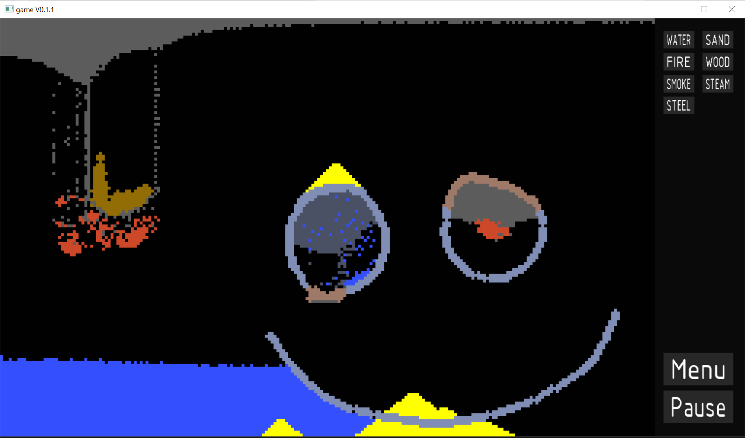
Рисунок П3.1 – Процесс взаимодействия с симуляцией

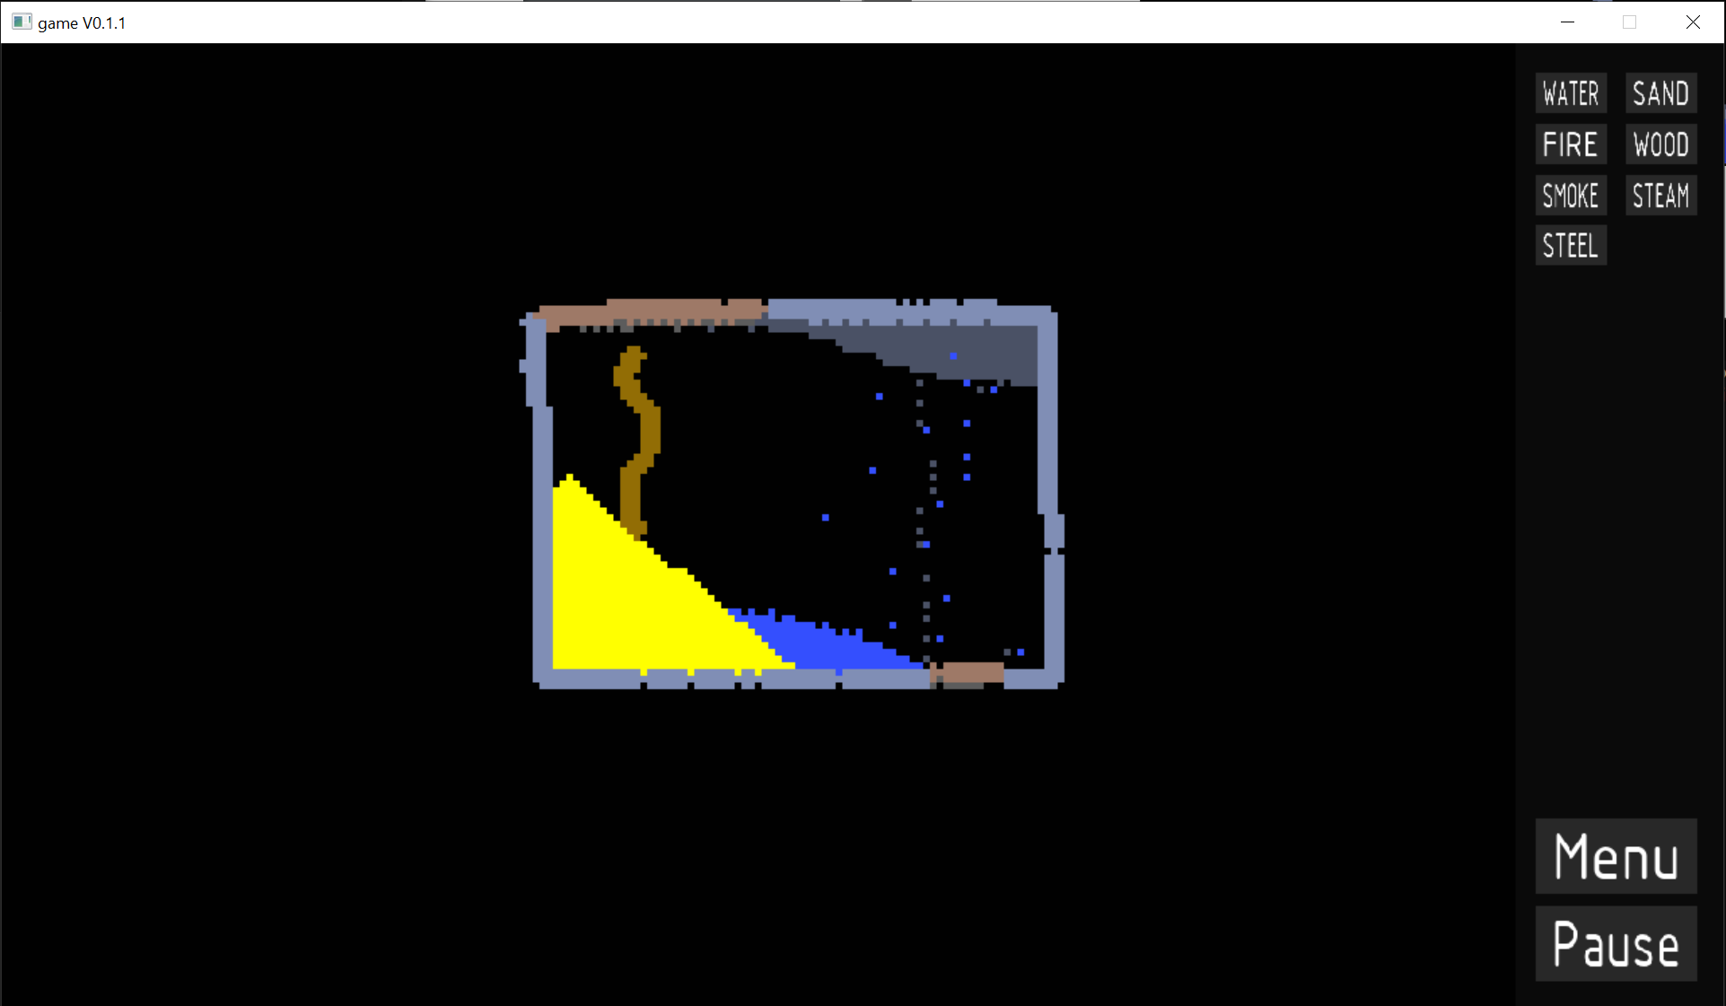
Рисунок П3.2 – Окно ввода данных

